Λαμία, 06/11/2020
Αρ.Πρωτ.: 5458
Προς:
τον Πρωθυπουργό
κ. Κυριάκο Μητσοτάκη

Κοινοποίηση:
1. Υπουργό Οικονομικών
κ. Χρήστο Σταϊκούρα
2. Υπουργό Ανάπτυξης
κ. Σπυρίδων – Άδωνι Γεωργιάδη
3. Βουλευτές Ν. Φθιώτιδας
4. Κεντρική Ένωση Επιμελητηρίων
5. Επιμελητήρια
6. Μέσα Μαζικής Ενημέρωσης Φθιώτιδας

Ταχ.Δ/νση: ΟΘΩΝΟΣ 3 - ΛΑΜΙΑ 35131
Τηλ.2231022112, 2231021395
Φαξ. 2231030985
http://www.fthiotidoscc.gr
e-mail: info@fthiotidoscc.gr

Αξιότιμε κύριε Πρωθυπουργέ,

Αναφορικά με τις τρέχουσες εξελίξεις μετά και τις ανακοινώσεις σας για αναστολή της οικονομικής δραστηριότητας για 2^{η} φορά στη χώρα μας, διάχυτη είναι η αβεβαιότητα που έχει διαμορφωθεί στην επιχειρηματική κοινότητα. Οι Αναπτυξιακοί & Επαγγελματικοί φορείς εκφράζουν την εικόνα μιας έκρυθμης κατάστασης στην αγορά με ανυπολόγιστες συνέπειες, που σε αυτήν την συγκυρία ο χρόνος δεν είναι σύμμαχος μας.
Η αγορά πλέον φοβάται ότι έπειτα από την πανδημία του κορωνοϊού, θα ακολουθήσει πανδημία «λουκέτων» καθώς η υιοθέτηση οριζόντιων μέτρων αναστολής & στο λιανεμπόριο θα επιφέρει ανεπανόρθωτη ζημιά.
Ο υγειονομικός χάρτης, όπως αυτός είχε διαμορφωθεί μέχρι πρότινος, έδινε τη δυνατότητα σε «καθαρές» περιοχές να λειτουργήσουν, τηρώντας αυστηρά τα υγειονομικά πρωτόκολλα. Με απαγόρευση των μετακινήσεων μεταξύ των Περιφερειακών Ενοτήτων και με τον πλήρη έλεγχο και την απομόνωση των κρουσμάτων, υπήρχε μία σχετική κανονικότητα, δίνοντας τη δυνατότητα στις τοπικές οικονομίες να «ανασάνουν». Με το οριζόντιο καθεστώς μέτρων, υπάρχει έκδηλη ανησυχία για το πώς θα μας βρει η επόμενη μέρα.

Η απόφαση για τη συνέχιση της οικονομικής δραστηριότητας σε περιοχές με χαμηλό επιδημιολογικό φορτίο, θα είχε τριπλό όφελος καθώς θα επέτρεπε τη συνέχιση της λειτουργίας των επιχειρήσεων, θα παρείχε έσοδα για το Κράτος και δεν θα επιβάρυνε τον κρατικό προϋπολογισμό με επιπλέον μέτρα στήριξης.

Αξιότιμε κύριε Πρωθυπουργέ,

Με δεδομένο ότι πλέον γνωρίζουμε πώς να προστατέψουμε εμάς και τους γύρω μας, περιορίζοντας την εξάπλωση της νόσου, χρειάζεται να δοθεί η δυνατότητα στις επιχειρήσεις και στους εργαζόμενους, εντός «καθαρών περιοχών» να συνεχίσουν τη δραστηριότητά τους τηρώντας ευλαβικά τα εξαγγελθέντα μέτρα. Σε κάθε περίπτωση, εφιαλτικό φαντάζει το σενάριο για αυτές τις περιοχές, το επερχόμενο 2^{ο} lockdown να διαρκέσει πέραν των τριών εβδομάδων, σενάριο το οποίο πρέπει να αποφευχθεί πάση θυσία.

Με την ελπίδα ότι όλοι μαζί ενωμένοι θα καταφέρουμε να ξεπεράσουμε τις δυσκολίες που έχουν προκύψει, παραμένω στη διάθεσή σας & διατελώ μετά τιμής.

Με εκτίμηση,
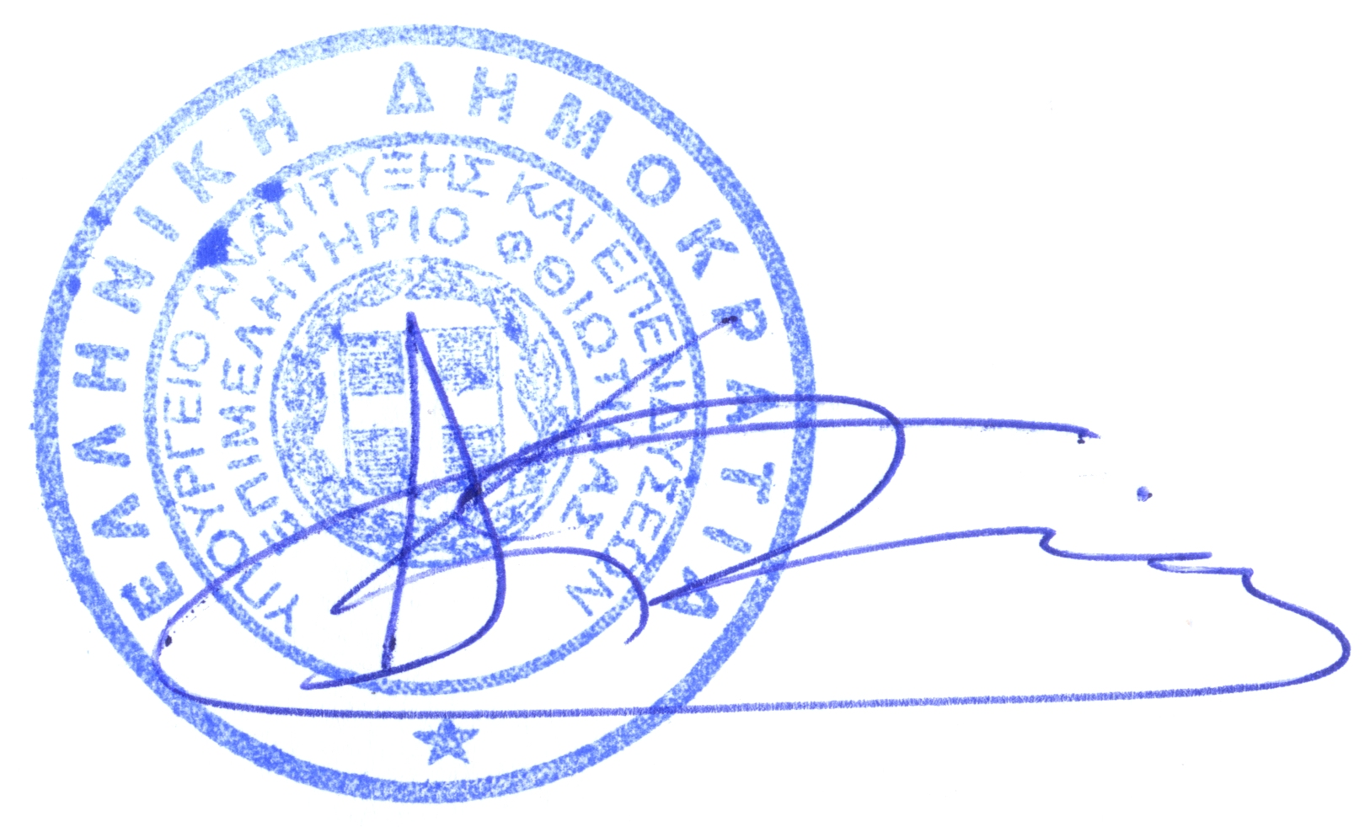
Αθανάσιος Ηλ. Κυρίτσης
Πρόεδρος Επιμελητηρίου Φθιώτιδας

